30 марта 2026 года состоялось первое заседание Общественного совета города в новом составе, утверждённом со сроком полномочий на 3 года на период 2026-2028 г.г.

По итогам голосования председателем Общественного совета избрана член Общественной палаты Югры Елена Имакаева.
В качестве заместителя председателя Общественного совета избрана Карина Никульченкова, секретарём - Любовь Яскевич.
В рамках повестки определены ключевые направления работы и организационные вопросы.
Участники заседания рассмотрели и скорректировали план деятельности совета с учётом задач Общественной палаты Югры.
В числе приоритетных направлений на предстоящий период обозначены:
- вопросы развития системы здравоохранения, включая доступность диагностических исследований и организацию медицинских осмотров, в том числе для военнослужащих, находящихся в отпуске;
- поддержка семей, в том числе молодых
- благоустройство дворовых территорий;
- содействие развитию деятельности некоммерческих организаций и территориального общественного самоуправления (ТОС).
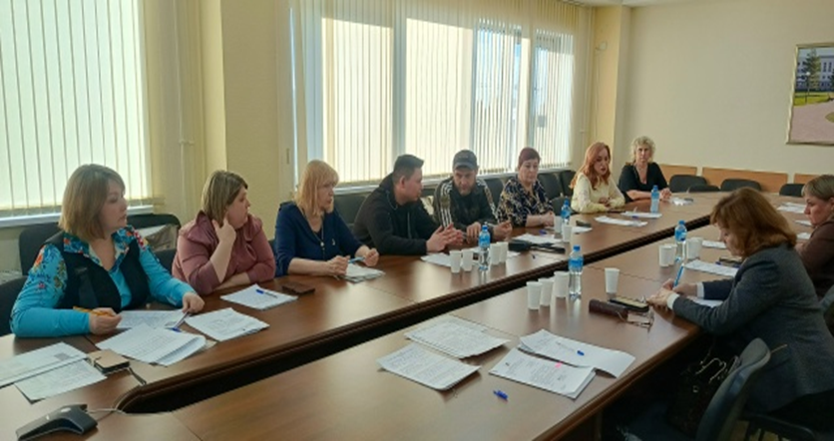

Публикация на странице Общественная палата Югры ВКонтакте
https://m.vk.com/wall-90533006_6972

